DESSINE – MOI LA CHAMBRE

- Dessine les meubles à la place indiquée :

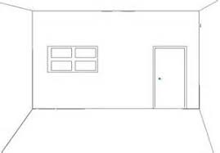

Dessine :

Le canapé sous la fenêtre.
La petite table devant le canapé.
La chaise entre le canapé et la porte.
L’image au-dessus le canapé.
Le fauteuil devant la table basse.
L’étagère contre le mur à droite de la porte.
Le livre sous la table.
Le tapis devant l'étagère.
La grande plante derrière l'étagère.

